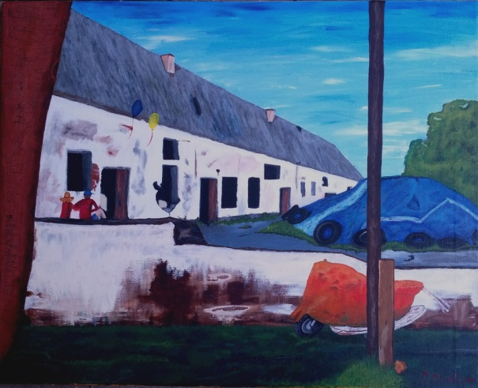
Jeg har sat ovenstående maleri ind på www.buxbomsart.dk for at gøre maleriet større skal du klikke ind på Buxbomsart`s hjemmeside.
Billedet måler 65 cm x 70 cm, og det er Akryl på lærred.
Titlen er: Hvad laver de balloner der?
Ovenstående motiv er inspireret af Polen, da jeg var til kunstnertræf Malerski Plenum 2013.

Jeg malede dette billede, fordi jeg kan ikke lade være med at undre mig over, at når både de alternative behandlere og de traditionelle læger er enige om, at hvis vi bliver syge, får depressioner eller angst, så skal vi vågne hver dag med et smil. Vi skal grine hver dag i 45 min, for at holde os raske eller helbrede sygdomme. Desværre, så bliver vi ikke ordineret at grine, men i stedet for så får vi en pille i en smart farve og når vi spiser den, ja så bliver vi raske, eller gør vi ?

Det er altså en gåde for mig, at når det nu er videnskabeligt bevist og alt det der, og at politikerne klager over hvor dyrt sundhedsvæsnet er, at vi ikke bliver ordineret grin til at holde os raske. Tænk på hvordan hverdagen så vil se ud ? - Smil lige så langt som øjet rækker, ville det ikke være skønt?

Jeg vil have sloganet tilbage. Smil til verden og den smiler tilbage igen

Husk, vågn op med et smil hver dag, så går dagen meget bedre

Kærlig hilsen
Pia

Mobil: 50572358 E-mail: buxbomsart@gmail.com Web: www.buxbomsart.dk
Besøg vores facebookgruppe https://www.facebook.com/groups/buxbomsart/

Vil du afmelde dette nyhedsbrev, så tryk her: buxbomsart@gmail.com

